任务二 CA6140车床电气控制电路
教师： 课型： 课时： 授课班级 ： 授课时间：

教学重点：1、CA6140型车床电气控制电路的工作原理。

教学难点：1、CA6140型车床电路的安装和故障分析。

教学内容：
机床可分为普通机床、数控机床。普通机床以手工操作为主，数控机床主要是通过计算机编程，对机床进行控制，其自动化程度、加工精度都远高于普通机床。数控机床控制电动机正、反转、工作台的上下、左右移动，还是要通过继电器装置来完成的，这与普通机床相类似。从本节开始，本书将研究普通机床的控制电路。
车床是机床中的一类，他可以加工内、外圆，螺纹、螺杆以及端面等。
知识链接1 CA6140车床的性能
（一）型号
CA6140型车床各符号的意义
C—类别代号：车床类
A—结构特性代号
6—组别代号：落地及卧式车床
1—系列代号：卧式车床系
40—最大孔径
（二）机械结构与性能
CA6140型车床的主要结构如图6-6所示，他主要由主轴箱、纵横溜板、进给箱、刀架、丝杠等组成。
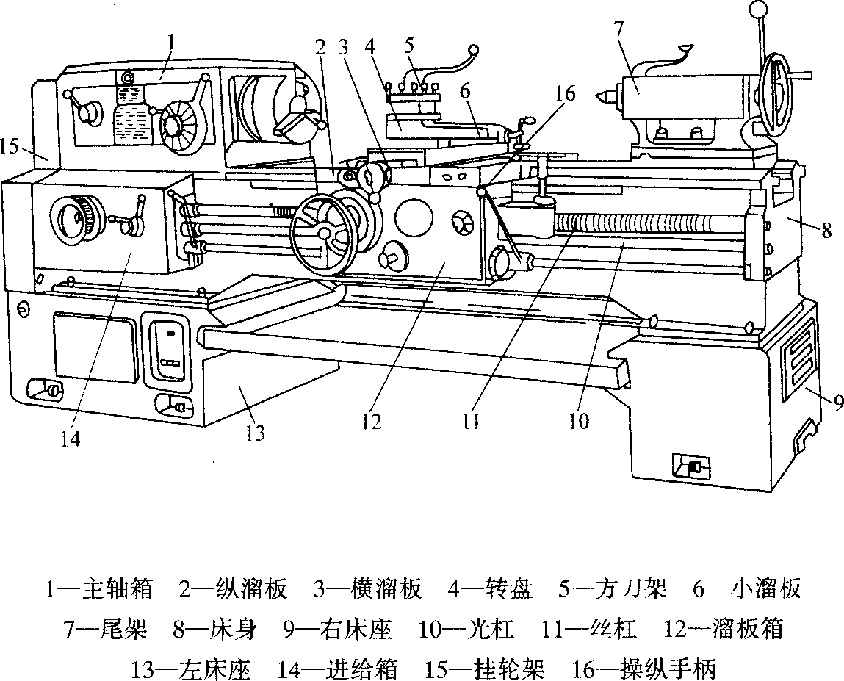

图6-6 CA6140型车床的主要结构
CA6140型车床的主车由正反转及转速调节由主轴变速箱来完成，正转速度在10-1400/之间共有24档，反转速度在14-1580/之间共有12档。
刀架的纵、横向运行由溜板箱上手柄控制。
知识链接2 CA6140型车床的电气控制原理
（一）电路的功能区域
1、机床电路比起电力拖动的基本单元控制电路要复杂的多，电器设备、元件也要多的多，所以在电气控制的原理图上，按功能从左自右标出区域，这样可便于看董电路，便于安装与维修电路。
2、如图6-7所示，在电气原理图上除了标出功能区域外，还在每个元件文字等号的下方，标出与该元件相关的区域数字，这样检修和查找起来非常方便。如常闭触头下的3，表示热元件在3号区域，常开触头下的7表示线圈在7号区域。
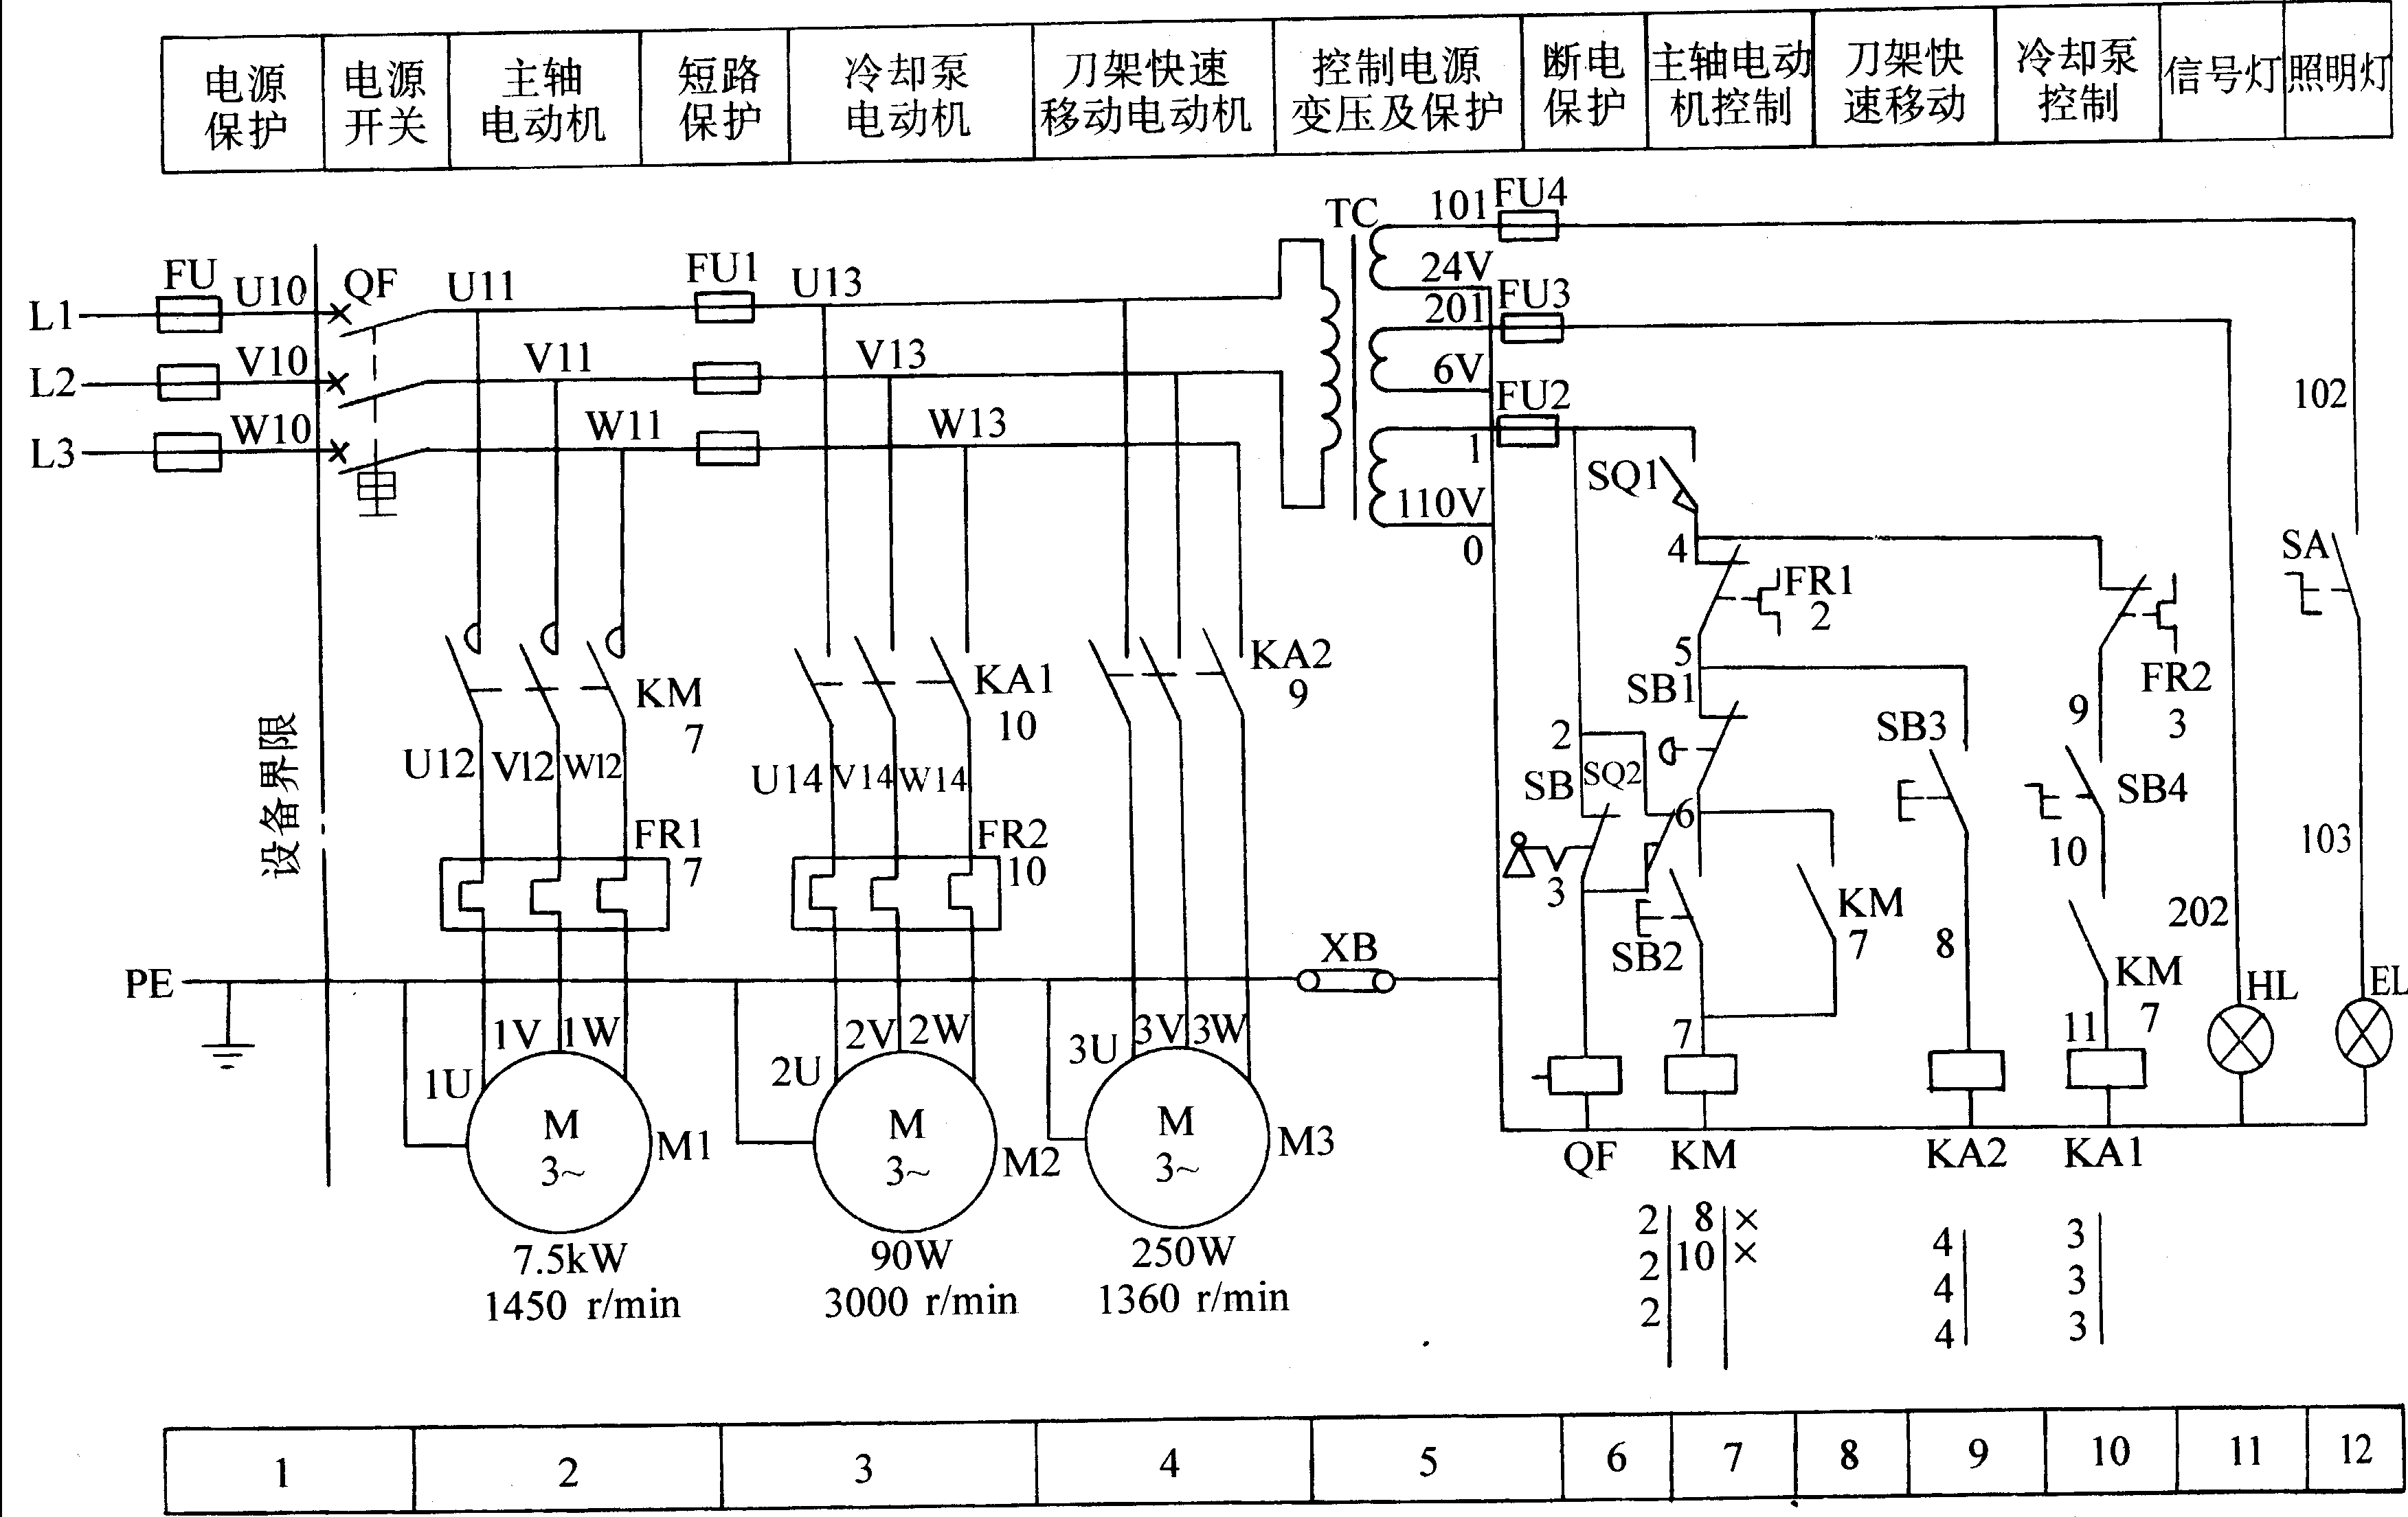
图6-7 CA6140型车床电气控制电路
3、在接触器线圈下方从左至右分别标上主触头、常开触头、常闭触头的区域数字。例如，线圈下的3个“2”表示2号区域，常开触头在8号、10号区域，常闭触头没用，则用“”表示（也可不用任何符号表示）。
继电器的常开、常闭触头所在位置表示方法同接触器。
（二）电源
如图6-7所示，各控制电路电源的功能如下：
1、电源由自动空气开关控制。短路由熔断器进行保护，过流由空气开关的过流脱扣器保护（未画出）。
2、控制电路由变压器分别提供的工作电压，的照明电压及的信号灯电压。
3、位置开关在电路工作时闭合。检修时，打开皮带罩后，自动分断，使电路不能启动工作。
位置开关在电路工作时分断，检修时打开配电屏门时闭合，线圈得电，使开关不能闭合，确保车床电路断电。
4、接通电源
将钥匙开关右旋至开，上推开关控制柄至合的位置即可。
（三）机床电动机运行控制
1、主轴电动机由接触器等电器组成的自锁、过载保护电路进行控制。
2、冷却泵电动机只有在主电动机启动后才能启动，该顺序控制电路由继电器、转换开关等组成。
3、刀架快速移动电动机由继电器及按钮进行点动控制。
4、接通电源信号灯就亮，工作照明灯由转换开关控制。
操作分析 CA6140车床电气控制
（一）实习目的
1、掌握CA6140型车床电路的安装技能。
2、会选择CA6140型车床电路所需的电气元件，并会测量电器元件的好坏。
- 学习用电压法测量电路的好坏。
（二）实习器材
- 电气元件表见6-4所列。
2、常用电工工具一套。
3、万用表、兆欧表、钳形电流表。
4、导线、金属软管、字码管等。
表6-4CA6140型车床电气元
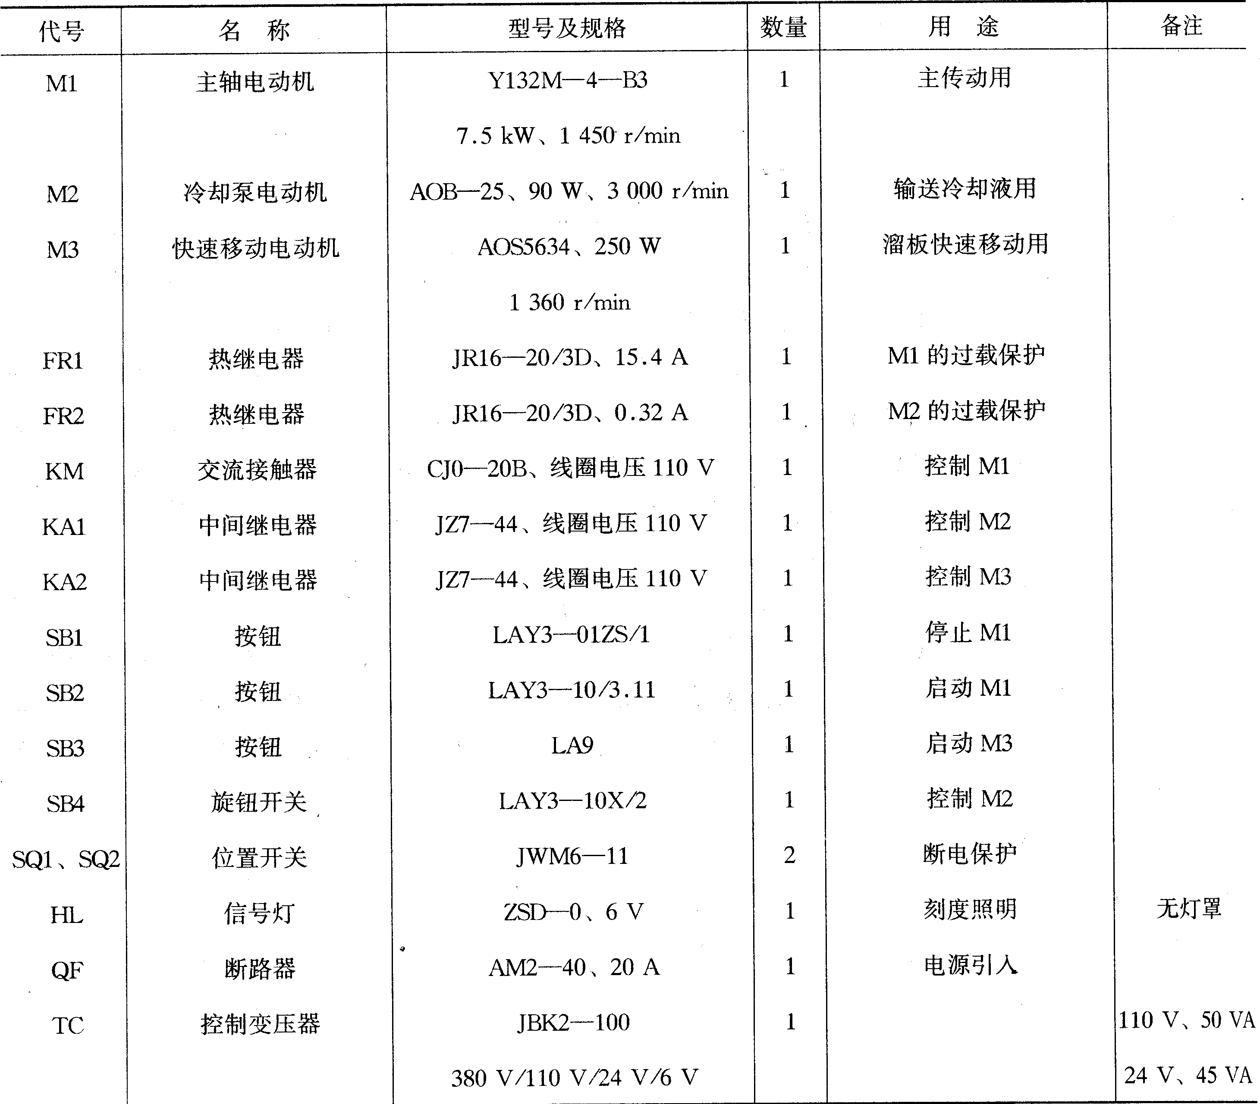
（三）阅读、熟悉CA6140型车床的电气原理图与安装图。
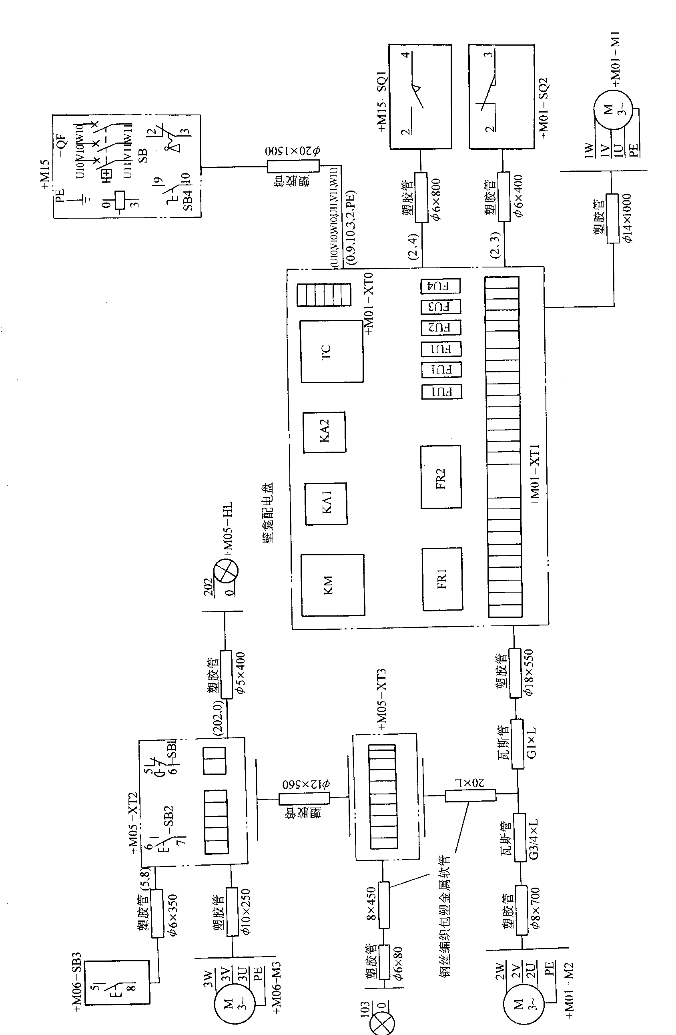
图6-8 CA6140型车床电气安装图
（四）根据原理图、安装图安装CA6140型车床控制电路
1、检测电气元件是否符合质量要求。
2、根据安装图布置固定电气元件或熟悉电气元件的位置。
3、用单股导线连接壁龛盘内的电气元件。要求横平竖直，套回路标号。
4、用多股导线连接（穿管、套回路标号，穿1-2根备用线），电动机与主令电气元件。
5、电路连接好后，用兆欧表检测电动机绕组及变压器主绕组的绝电阻。
6、用万用表测量电气元件的金属外壳对地电阻是否为。
7、用万用表的交流电压档检测电路是否正确。
- 检测电源线电压是否为。
- 检测变压器输出电压、、是否正确。
- 当、闭合、分断时，按下（此前应检查整个电路正确无误）
启动电路。
用万用表测电压：
回路标号1-7之间电压应为，若为，说明该支路有断路故障。回路标号7-0之间应为，否则线圈可能出现了断路。
电动机任意两相之间电压为，相电压为。
用以上方法分别测量电动机、以及9、10两区的电路。
用电压表测量（电压法）电路，只能检测断路及局部短路故障。出现短路故障时，只能用测电阻的方法进行检测。
（五）注意事项
1、带电检测电路一定要在老师的的指导下进行。
2、所有的接地线一定要接，而且要接牢。
3、安装完毕后，一定要测量绝缘电阻、金属外壳的对地电阻。
- 软管敷设路径合理，防止挤压、磨损。
- 在设备齐全的条件下，应用CA6140型车床按实安装电路。安装完成后，应在老师
（机械工程师）的配合下，调试电路，并使车床运行。
设备不具备时，可仿真安装车床电路，然后观摩CAS6140型电路及车床运行过程。
（六）故障检修
CA6140型车床的常见故障分析如表6-5所示
表6-5CA6140型车床常见故障分析
故障现象 | 原因 | 故障点 | 检查方法
按下后，  启动 | 停电或断路故障 | 电源有否电？  、、  、、、、 | 查看电源电压表是否熔断  用电笔或万用表检测断路点
按下后  跳闸 | 短路故障 | 绕组击穿或部分击穿  线圈击穿或部分击穿  绕组击穿或部分击穿 | 万用表查三相绕组  万用表查线圈，查看是否烧焦
或不亮 | 断路或灯泡损坏 | 不能闭合  或、或、熔断 | 电笔或万用表测量灯座接触是否良好，是否有漏电处千万熔丝熔断
合上后  不启动 | 断路故障 | 、、常开，线圈 | 用电笔或万用表检测断路点
合上就跳闸 | 短路 | 、、、、、、、绕组或 | 熔断，查  熔断、、查看有关线圈，绕组有否烧焦痕迹  检查、、、的绝缘电阻

（七）完成实习报告

